В прикладній програмі мобільного застосунку є можливість використання помічника приймання товарів.
Першим короком має бути створення документу Прихідний ордер на товари на підставі документу переміщення товарів, або замовлення на переміщення в головній інформаційній базі
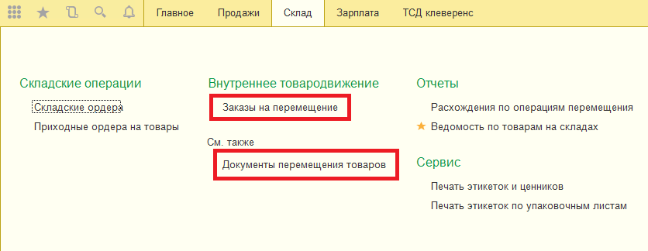
В списку вибираємо необхідний нам документ, та натискаємо – Створити на підставі – Прихідний ордер на товари
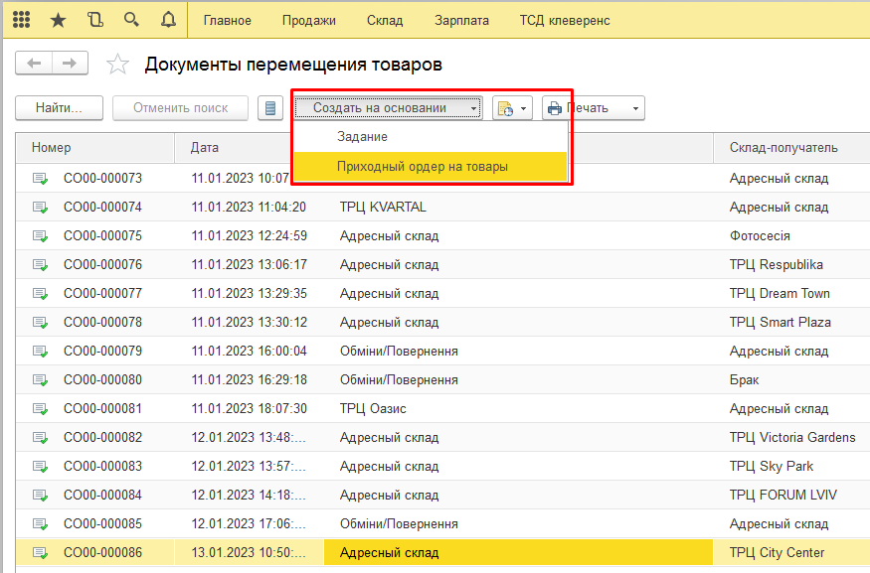

Записуємо та закриваємо створений документ
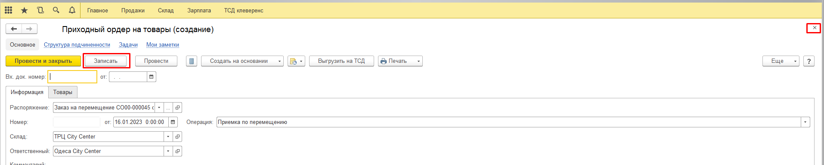
Переходимо до мобільного застосунку
На робочому столі знаходимо Помічник приймання товарів
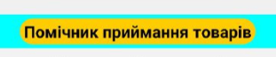
Помічник запропонує нам вибрати документ, з яким ми хочемо працювати. Вибираємо той документ, який ми створили. (в даному списку відображаються документи з датою за останні 7 днів)
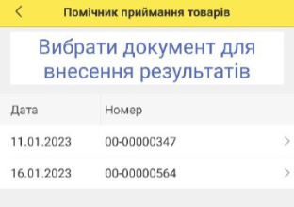
Наступний крок – це вікно роботи зі сканером ШК.
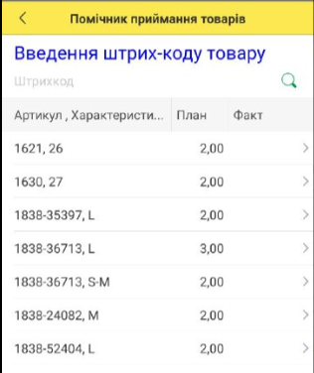
В ньому ми бачимо план товарів які очікуються в даному надходженні, та факт просканованих товарів. Для введення ШК сканером необхідно активувати поле Штрихкод
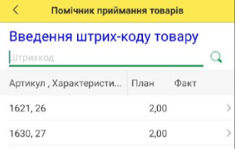
Тепер – скануючи етикетки, буде додаватись кількість факт. Якщо буде проскановано товар, якого не було в списку – то він запишеться в кінець списку.
В кінці форми знаходиться кнопка Далі
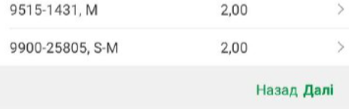
При натисканні на неї – ми перейдемо до форми перегляду результатів, та можливості ручного редагування.
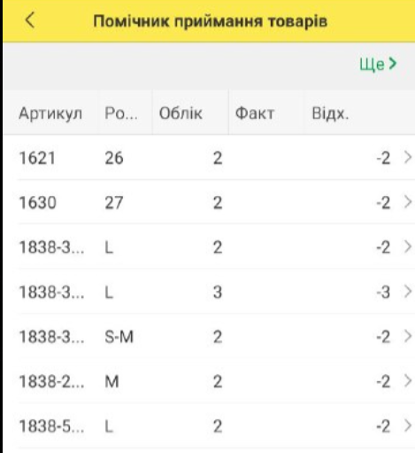

Для редагування факту – необхідно натиснути на товар, який нас цікавить у списку. Нам відкриється форма редагування.
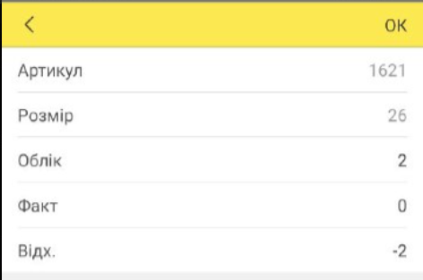
Доступним до редагування є значення Факт
При натисканні на кількість Факт – нам відкривається клавіатура для введення нової кількості
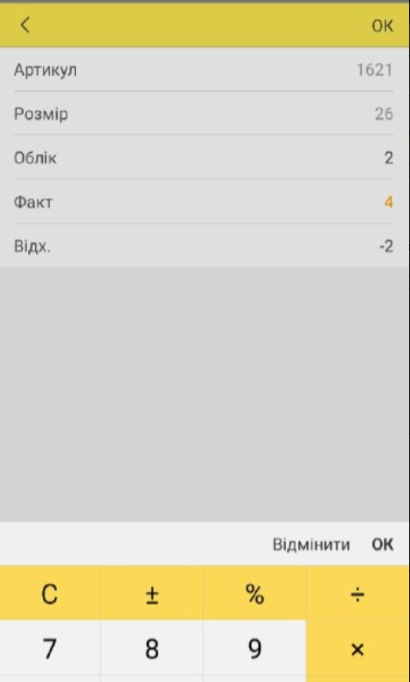

При натисканні кнопки ОК над клавіатурою – відбудеться запис фактичної кількості, та перерахунок відхилення.
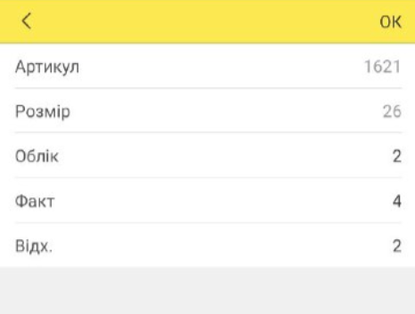
При натисканні на кнопку ОК справа зверху – ми збережемо зміни та повернемось назад, до форми перегляду результатів, та редагування фактичної кількості.
Коли перегляд\редагування буде завершено, в кінці списку натискаємо на кнопку Готово
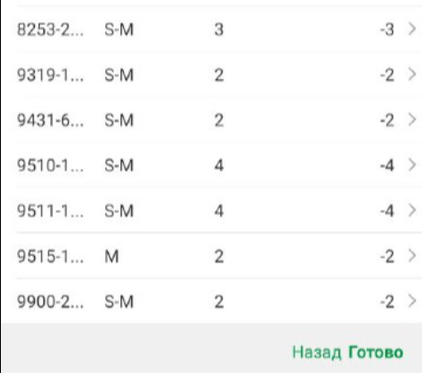
База запитає – чи впевнені ми, що бажаємо завершити роботу з помічником для даного документу. Якщо впевнені – то натискаємо Так
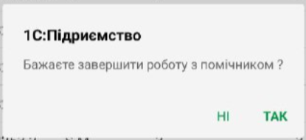
Після чого – уточнить, чи впевнені ви, бо дозаповнити даний документ через помічник буде неможливо. Якщо ми хочемо завершити роботу з документом – натискаємо Так
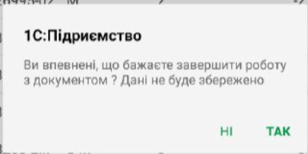
В результаті – конфігурація запитає – чи хочемо ми вивантажити даний документ до інформаційної бази. Якщо хочемо побачити результати в базі – натискаємо Так
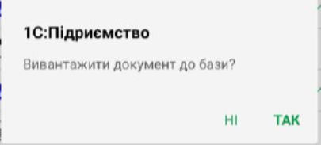
Якщо не хочемо – то в нас буде можливість вивантажити даний документ вручну пізніше.
Якщо документ вивантажено, і нам немає потреби ще щось в ньому редагувати – то можна переходити до головної інформаційної бази.
Але, якщо є потреба натиснути ще декілька кнопок – то можемо продовжити редагування документу, або повторити його вивантаження
Опрацьований нами документ, в будь-якому випадку запишеться в базі телефону. Його можна додатково відредагувати. Вибираємо розділ Документи – Прибутковий ордер на товари
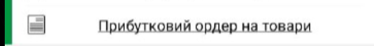
Нам відкриється форма списку документів, які ми опрацьовували з використанням мобільного застосунку
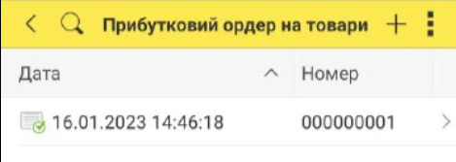
Вибираємо документ для перегляду. Нам відкривається його форма, в якій видно які товари мали прийти, які ми фактично відсканували. За потреби можемо відредагувати кількість Факт.
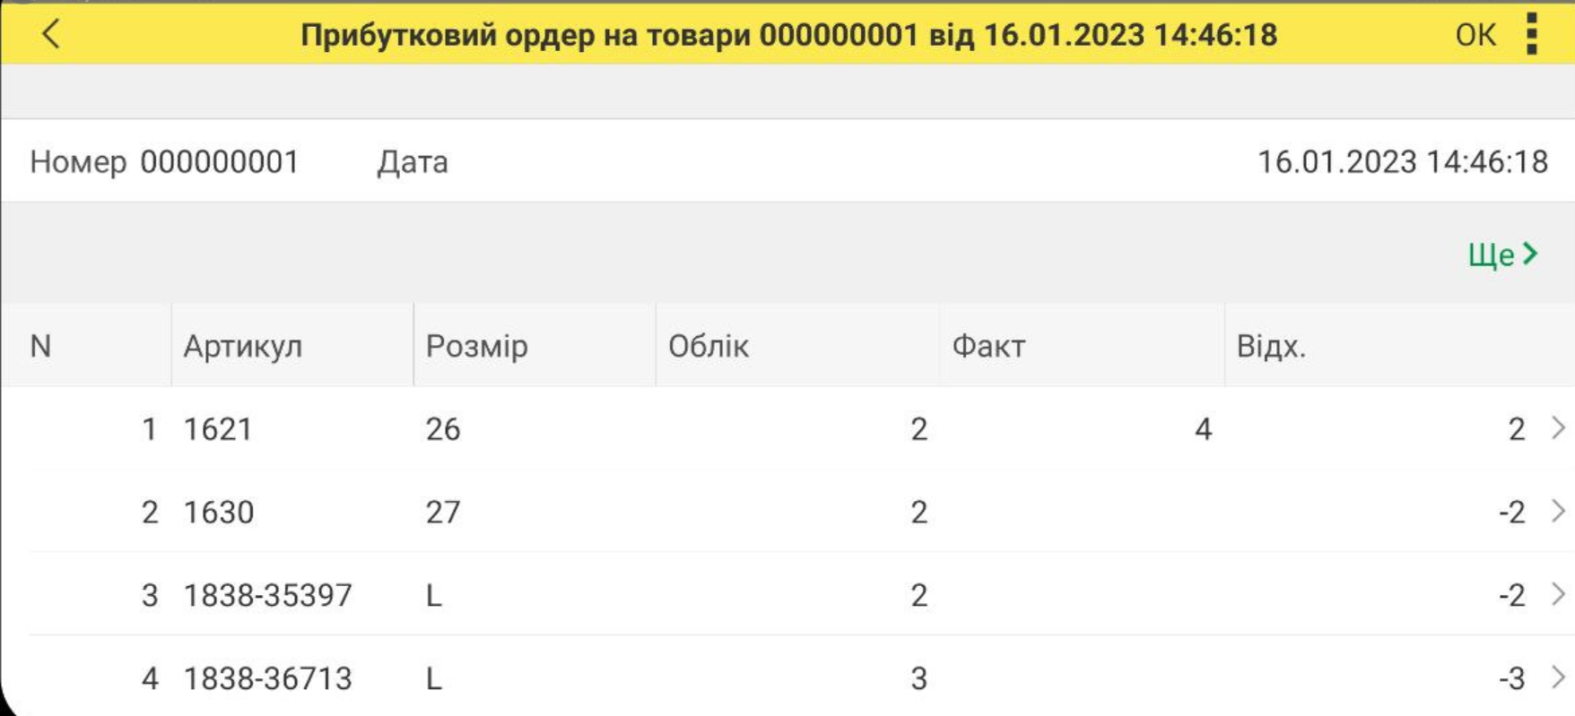
Для вивантаження внесених нами змін – натискаємо на три точки справа зверху
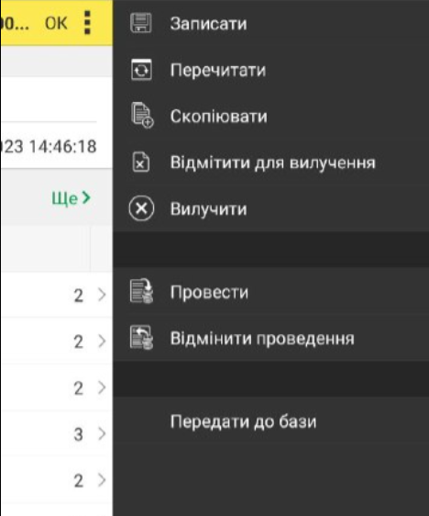
В меню яке відкриється натискаємо на кнопки Записати, після чого передати до бази.
Після завершення роботи на стороні мобільного застосунку – повертаємось до бази.
В підсистемі склад – вибираємо Прихідні ордера на товари
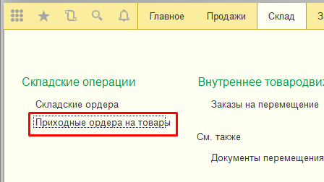
В списку документів відкриваємо створений нами раніше документ. В ньому мають бути дані по товарам ідентичні даним в мобільному застосунку. Натискаємо на кнопку Провести та закрити – для завершення операції прийомки.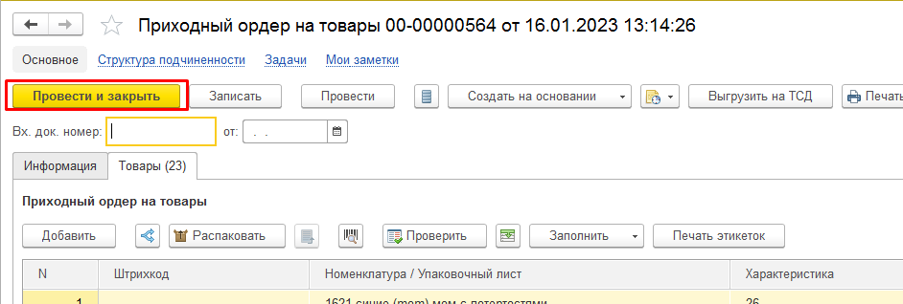
Якщо в процесі проведення виникнуть помилки – то необхідно ознайомитись з ними, та прийняти відповідні дії, з метою їх виправлення.

